INFORME DE FISCALIZACIÓN AMBIENTAL

INSPECCIÓN AMBIENTAL

ENAEX MEJILLONES

DFZ-2017-1-II-RCA-IA

 | Nombre | Firma
Aprobado | Ricardo Ortiz Arellano
Revisado | Ricardo Ortiz Arellano
Elaborado | Pía Aravena Bustos

TABLA DE CONTENIDOS

1. RESUMEN. ……………………………………………………………………………………………………………………………………………………………..3
2. IDENTIFICACIÓN DEL PROYECTO, INSTALACIÓN, ACTIVIDAD O FUENTE FISCALIZADA ……………………………………………..4
2.1. Antecedentes Generales 4
2.2. Ubicación y Layout 5
3. INSTRUMENTOS DE GESTIÓN AMBIENTAL QUE REGULAN LA ACTIVIDAD FISCALIZADA. ………………………………………….7
4. ANTECEDENTES DE LA ACTIVIDAD DE FISCALIZACIÓN. ……………………………………………………………………………………………9
4.1. Motivo de la Actividad de Fiscalización. 9
4.2. Materia Específica Objeto de la Fiscalización Ambiental. 9
4.3. Aspectos relativos a la ejecución de la Inspección Ambiental. 9
4.3.1. Esquema de recorrido 10
4.3.2. Detalle del Recorrido de la Inspección. 10
5. HECHOS CONSTATADOS. ………………………………………………………………………………………………………………………………………11
5.1. Plan de actividades previas a la faena de descarga. 11
5.2. Mantención de las instalaciones del terminal marítimo. 15
5.3. Plan de Contingencias. 17
6. CONCLUSIONES. …………………………………………………………………………………………………………………………………………………..20
7. DOCUMENTACIÓN SOLICITADA Y ENTREGADA. ……………………………………………………………………………………………………21
8. ANEXOS. ………………………………………………………………………………………………………………………………………………………………23

RESUMEN.
El presente documento da cuenta de los resultados de las actividades de fiscalización ambiental y de examen de la información realizadas por la Superintendencia del Medio Ambiente junto con la Dirección General del Territorio Marítimo de Marina Mercante (DIRECTEMAR) al proyecto “Ampliación del Terminal Marítimo para la Recepción de Amoniaco Anhidro”. La actividad de inspección fue desarrollada el día 19 de enero de 2017.
El proyecto consiste en la operación de un terminal marítimo para la recepción de amoníaco anhidro, ubicado en la bahía de Mejillones frente a la Planta Prillex América. Formado por una plataforma marítima, sistema multiboyas y dos tuberías submarinas para la descarga del amoniaco desde los barcos, hasta 30.000 TRG, que pueden transportar hasta 27.000 ton de amoniaco hacia los tres estanques de almacenamiento que están al interior de la planta.
El día 23 de noviembre de 2016, se produjo un evento de fuga de amoniaco anhidro hacia el ambiente debido a la activación de un dispositivo de seguridad denominado válvula breakaway, la cual se activa frente a un evento de tracción del flexible que une el barco de amoniaco con la plataforma marítima de descarga. No existieron personas lesionadas, se activó el plan de emergencia local de la Planta Prillex, se dio aviso a las autoridades locales competentes.
Las materias relevantes objeto de la fiscalización incluyeron: Plan de actividades previas a la faena de descarga, mantención de las instalaciones del terminal marítimo y plan de contingencias.
No se constataron hechos que representan hallazgos respecto de las materias relevantes objeto de la fiscalización.

IDENTIFICACIÓN DEL PROYECTO, INSTALACIÓN, ACTIVIDAD O FUENTE FISCALIZADA

Antecedentes Generales
Identificación de la actividad, instalación, proyecto o fuente fiscalizada:
Enaex Mejillones
Región:  Antofagasta. | Ubicación específica de la actividad, proyecto o fuente fiscalizada:  Avenida Costanera Norte N° 300, Mejillones, Región Antofagasta.
Provincia:
Antofagasta.
Comuna:
Mejillones.
Titular de la actividad, instalación, proyecto o fuente fiscalizada:  Enaex S.A. | RUT o RUN:  90266000-3
Domicilio titular:  Avenida Costanera Norte N° 300, Mejillones. | Correo electrónico:  juanandres.errazuriz@enaex.com
Teléfono:
(2) 28377676
Identificación del representante legal:  Juan Andrés Errazuriz Domínguez. | RUT o RUN:  9350009-1
Domicilio representante legal:  El Trovador # 4253, Santiago. | Correo electrónico:  juanandres.errazuriz@enaex.com
Teléfono:
(2) 28377676
Fase de la actividad, proyecto o fuente fiscalizada:
En Operación.

Ubicación y Layout
Figura 1. Mapa de ubicación local (Fuente: Elaboración Propia).
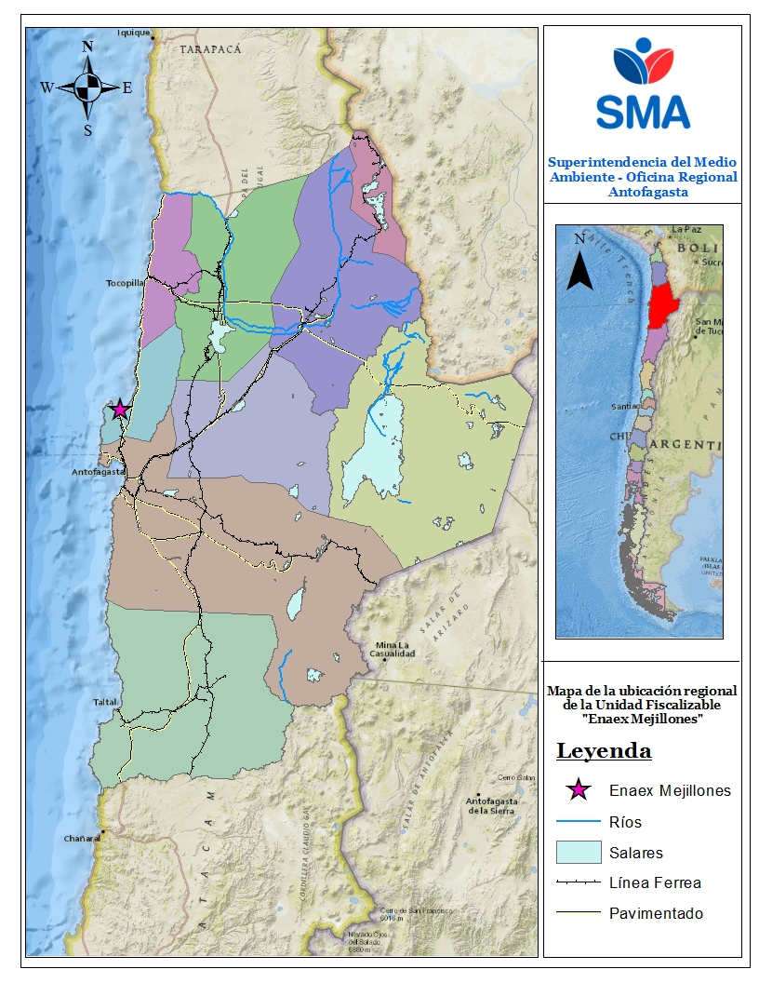
Coordenadas UTM Datum WGS 84 Huso 19 | Norte: 7.445.796,38 | Este: 353.093,57
Ruta de acceso: Avenida Costanera Norte N° 300, Mejillones, Región Antofagasta.

Figura 2. Layout del proyecto (Fuente: Anexo 1, DIA “Ampliación del Terminal Marítimo para la Recepción de Amoniaco Anhidro”).
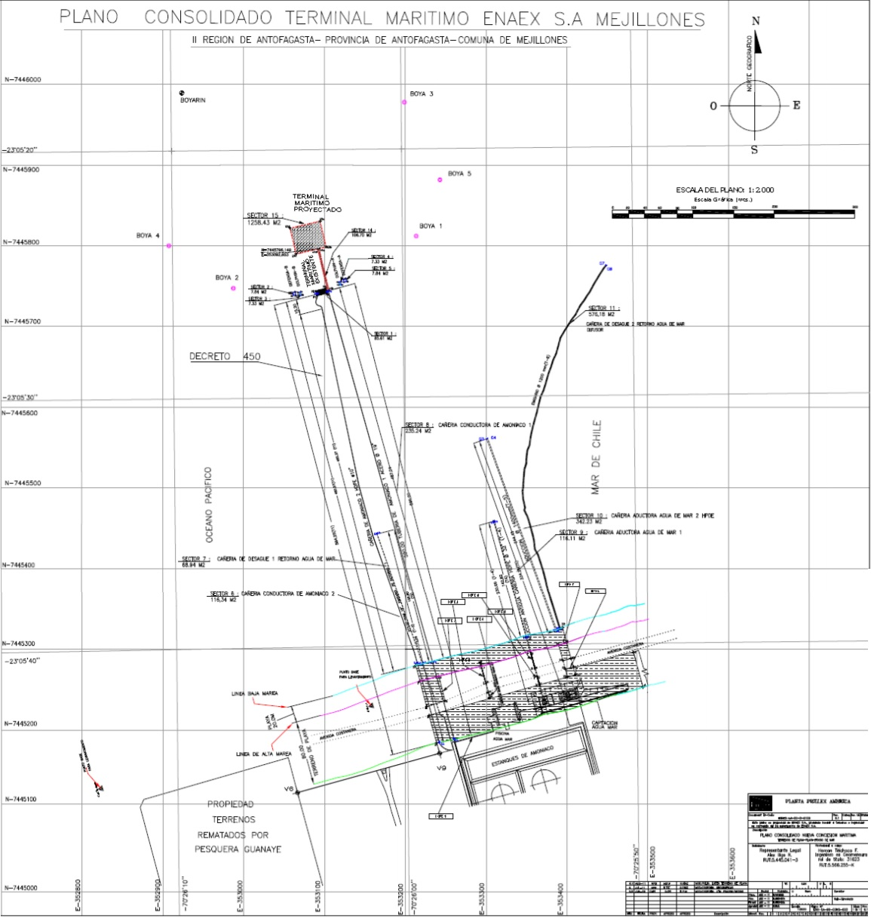

INSTRUMENTOS DE GESTIÓN AMBIENTAL QUE REGULAN LA ACTIVIDAD FISCALIZADA.
Identificación de Instrumentos de Gestión Ambiental que regulan la actividad, proyecto o fuente fiscalizada.
N° | Tipo de instrumento | N° | AÑO | Comisión / Institución | Nombre de la actividad, proyecto o fuente regulada | Comentarios | Instrumento fiscalizado
1 | RCA | 13/1997 | 7/08/1997 | COREMA, Región de Antofagasta. | Ampliación Plantas De ácido Nítrico Y Nitrato De Amonio. | Fase: En Fase de Operación (20/12/1999).  Pertinencias: No registra pertinencias reportadas por el Titular. | NO
2 | RCA | 128/1999 | 31/12/1999 | COREMA, Región de Antofagasta. | Canchas Intermedias De Almacenamiento De Nitrato De Amonio Prill. | Fase: En Fase de Operación (17/07/2000).  Pertinencias: SEA, Región de Antofagasta, Res. Ex. N° 336/2016 de fecha 16 de septiembre de 2016. | NO
3 | NE | 90/2000 | 30/05/2000 | MINSEGPRES | Establece Norma De Emision para la Regulacion De Contaminantes Asociados A las Descargas De Residuos Liquidos a Aguas Marinas y Continentales Superficiales. | Fase: Vigente | NO
4 | RCA | 102/2006 | 31/12/2006 | COREMA, Región de Antofagasta. | Ampliacion Plantas De Acido Nitrico Y Nitrato De Amonio Enaex S.A. Mejillones. | Fase: En Fase de Operación (22/02/2010).  Pertinencias: SEA, Región de Antofagasta, Carta N° 305/2011 de fecha 16 de junio de 2011. | NO
5 | RCA | 90/2007 | 29/03/2007 | COREMA, Región de Antofagasta. | Reducción De Emisiones De óxido De Nitroso En El Gas De Cola De La Planta De ácido Nítrico Panna 3. | Fase: En Fase de Operación (26/06/2008).  Pertinencias: No registra pertinencias reportadas por el Titular. | NO
6 | RCA | 66/2012 | 29/03/2012 | CEA, Región de Antofagasta. | Ampliación y Automatización de Planta de Emulsión Matriz. | Fase: En Fase de Operación (13/09/2013).  Pertinencias: SEA, Región de Antofagasta, Res. Ex. N° 234/2013 de fecha 23 de agosto de 2013. | NO
7 | RCA | 73/2012 | 12/04/2012 | CEA, Región de Antofagasta. | Ampliación del Terminal Marítimo para la Recepción de Amoniaco Anhidro. | Fase: En Fase de Operación (05/11/2013).  Pertinencias: No registra pertinencias reportadas por el Titular. | SI
8 | RCA | 76/2013 | 11/04/2013 | CEA, Región de Antofagasta. | Planta de Perlita con Agregado Nitrogenado. | Fase: No iniciada la Fase de contrucción (08/04/2013).  Pertinencias: No registra pertinencias reportadas por el Titular. | NO
9 | RCA | 43/2014 | 29/01/2014 | CEA, Región de Antofagasta. | Ampliación y Modernización Planta Prillex América. | Fase: No iniciada la Fase de contrucción (24/01/2014).  Pertinencias: No registra pertinencias reportadas por el Titular. | NO
10 | RCA | 398/2014 | 10/07/2014 | CEA, Región de Antofagasta. | Nuevas Emulsiones Matriz. | Fase: En Fase de Operación (19/02/2015).  Pertinencias: No registra pertinencias reportadas por el Titular. | NO
11 | RCA | 491/2014 | 28/08/2014 | CEA, Región de Antofagasta. | Mejoras en Tratamiento del Ril de Planta Prillex America. | Fase: Iniciada la Fase de contrucción (01/09/2014).  Pertinencias: No registra pertinencias reportadas por el Titular. | NO
12 | RCA | 315/2015 | 6/08/2015 | CEA, Región de Antofagasta. | Normalización Planta de Emulsiones Original Planta Prillex América, Enaex S.A. | Fase: Sin registro  Pertinencias: No registra pertinencias reportadas por el Titular. | NO
CEA: Comisión de Evaluación Ambiental.
COREMA: Comisión Regional del Medio Ambiente.
RCA: Resolución de Calificación Ambiental.
SEA: Servicio de Evaluación Ambiental.
NE:Norma de Emisión.
MINSEGPRES: Ministerio Secretaría General de la Presidencia.

ANTECEDENTES DE LA ACTIVIDAD DE FISCALIZACIÓN.

Motivo de la Actividad de Fiscalización.
Motivo:  No Programada | Descripción del motivo:  Actividad de Oficio originada por la Contingencia Ambiental ocurrida el 23 de noviembre de 2016, reportada por el Titular cod. RIA1660.

Materia Específica Objeto de la Fiscalización Ambiental.
- Plan de actividades previas y durante la faena de descarga.
- Mantención de las instalaciones del terminal marítimo.
- Plan de Contingencias.

Aspectos relativos a la ejecución de la Inspección Ambiental.
Fecha de realización:  19 de enero de 2017. | Hora de inicio:  11:00 |  | Hora de finalización:  14:00
Fiscalizador encargado de la actividad:  Pía Aravena Bustos. |  | Órgano:  SMA
Fiscalizadores participantes:  Marisol Castro Fernández  Nicolás Mendiz Rivera |  | Órgano(s):  DIRECTEMAR  DIRECTEMAR
Existió oposición al ingreso: NO |  | Existió auxilio de fuerza pública: NO
Existió colaboración por parte de los fiscalizados: SI |  | Existió trato respetuoso y deferente: SI
Entrega de antecedentes solicitados: SI |  | Entrega de acta: SI (Anexo 11)
Observaciones: La Inspección fue en base a entrevista con el Titular, objeto recabar información.

Esquema de recorrido
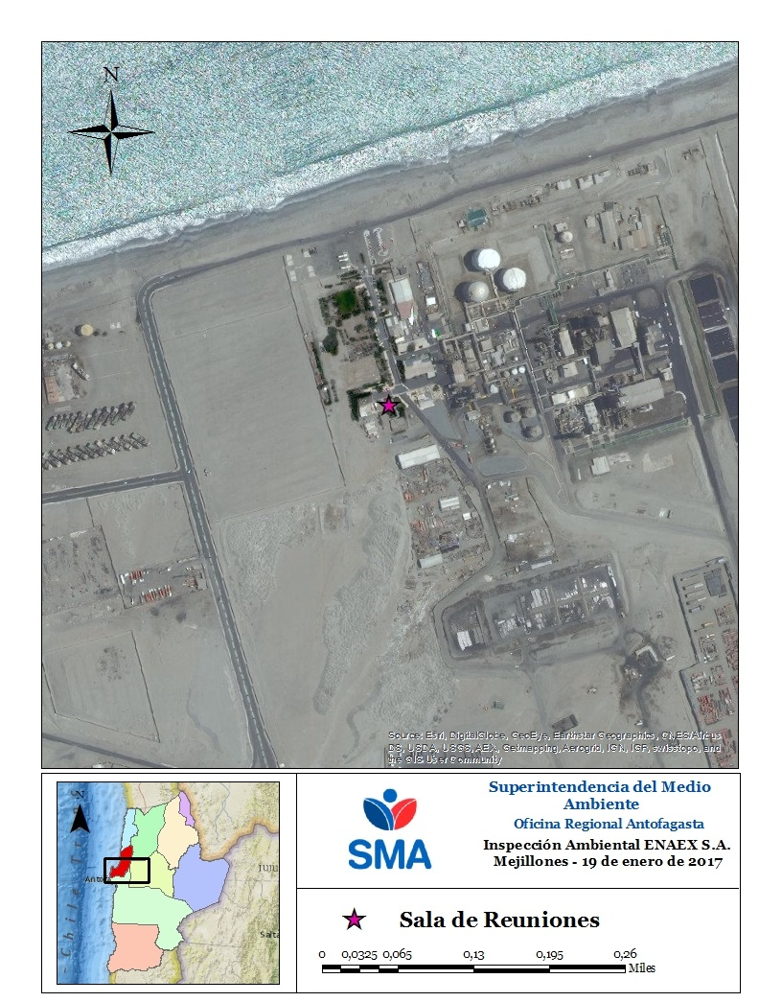

Detalle del Recorrido de la Inspección.
N° de estación | Nombre del sector | Descripción estación
1 | Sala de Reuniones. | Lugar en que se sostuve entrevista con el Titular.

HECHOS CONSTATADOS.

Plan de actividades previas y durante la faena de descarga.
Número de hecho constatado: 1
Documentación entregada:
- Carta Planta Prillex América, Enaex S.A. V.P.P. N° 213/2016 de fecha 5 de diciembre de 2016. (Anexo 3).
- Acciones previa descarga. (Anexo 5).
- Registros durante la descarga. (Anexo 6)

- Carta Planta Prillex América, Enaex S.A. V.P.P. N° /2016 de fecha 21 de diciembre de 2016. (Anexo 8).
- Cartas, correos y autorización de maniobra. (Anexo 9).
Exigencias:
RCA N° 073/2012 de fecha 2 de abril del 2012 “Ampliación del Terminal Marítimo para la Recepción de Amoniaco Anhidro”
- Considerando 3.1.6. Etapa De Operación
La operación del Terminal Marítimo corresponde a un proceso relacionado con la recepción de amoniaco anhidro. La fase de operación se iniciará 2 días después de terminada la recepción conforme de las obras realizadas en la etapa de construcción del proyecto, con la recepción del primer barco y en forma posterior a la visación favorable de un informe con Medidas para la protección de la Ave y Fauna que puedan verse afectado por el proyecto, por parte de la Dirección Regional de Pesca, Servicio Agrícola y Ganadero y SEREMI de Medio Ambiente. Este informe deberá ser presentado por el titular previo al inicio de las actividades marítimas de construcción. Para mayores antecedentes, ver numeral 6.1 de la presente Resolución de Calificación Ambiental.
Las actividades relacionadas con la recepción y descarga de Amoniaco Anhidro se realizarán en aproximadamente 18 días. Para mayor detalle, ver numeral 1.6.3. de la DIA.
- Considerando 3.1.6.1. Recepción y Descarga de Amoniaco Anhidro
Para la realización de recepción y descarga de Amoniaco Anhidro, se consideran las siguientes actividades:
• Actividades previas a la llegada del barco.
• Acople del barco,
• Actividades previas a la descarga,
• Descarga,
• Desacople del barco y;
• Normalización de la tubería de descarga.

DIA “Ampliación del Terminal Marítimo para la Recepción de Amoniaco Anhidro”
- Numeral 1.6.2.- Descripción de las partes, obras y acciones asociadas a la fase de operación.
(…)
Este proceso tiene 6 actividades: actividades previas a la llegada del barco, acople del barco, actividades previas a la descarga, descarga, desacople del barco y normalización de la tubería de
descarga.
Todas las actividades indicadas anteriormente están establecidas en el procedimiento denominado “De seguridad de operación de descarga del barco de transporte de amoniaco”, con código ENMSP/ VT-51-I-05/07, Rev04-Sep2010, que se entrega en el Anexo N° 04. En el documento están descritas en detalle las operaciones indicadas anteriormente.
Actividades previas a la llegada del barco
Con una semana de anticipación de la llega del barco la planta inicia los trabajos de preparación de la descarga con las siguientes actividades:
Verificación seguridad del sistema
- Se designa al Jefe de Maniobra.
- Se solicita prueba hidráulica del flexible.
- Se prepara la línea submarina para la prueba de estanqueidad.
- Se verifica la limpieza de la plataforma, boyas.
- Se solicita autorización de descarga a la Gobernación Marítima.
- Se informa por escrito a la Capitanía de Puerto de Mejillones la certificación de las pruebas del flexible y de la línea.
- Se verifica cada una de las condiciones de seguridad previa a la descarga del barco con amoniaco.
Enfriamiento de la línea submarina:
- Con 48 horas de anticipación a la llega del barco, el Jefe de Turno inicia el enfriamiento de la línea submarina.
Coordinación final para la descarga: Con 24 horas de anticipación a la llegada del barco el Jefe de Maniobra realiza la reunión de coordinación para:
- La instalación del boyerín.
- Se solicitan todos los elementos de seguridad necesarios.
- Se coordina la toma de inventario de los estanques de amoniaco, en esta última actividad participa personal de aduana, empresa certificadora, administración y producción de Enaex.
- Se informa por carta a la Capitanía de Puerto el detalle de las personas que participaran en las maniobras de descarga.
- Realiza charla de seguridad a todo el personal que participará en la descarga.
Acople del barco (ubicación y amarre del barco):
- El Jefe de maniobras supervisa, desde plataforma la maniobra de atraque, en coordinación con el práctico.
- Se verifica el estado de las boyas y el desplazamiento de ellas una vez posicionado el barco.
Actividades previas a la descarga del barco (últimos ajustes):
- Medición de los estanques del barco.
- Muestreo del amoniaco del barco para certificar su calidad.
- Conexión del flexible en la plataforma.
- Verificación del sistema de conexión al barco (2 operadores de refrigeración).
- Ejecutar actividades mecánicas de preparación para la descarga.
- Mantener sistema contra incendio del barco al alcance de operación de descarga.
- Prueba del flexible ya conectado.
- Retiro de todas las personas ajenas a la descarga.
Descarga del amoniaco:
- Una vez recibido el informe de calidad del amoniaco el Jefe de Maniobra autoriza el inicio de la descarga.
- El barco pone en funcionamiento sus bombas de acuerdo a la programación solicitada por el jefe de maniobra.
- El jefe de maniobra establece y mantiene coordinación de descarga con Jefe de Turno de Planta.
- Se inicia la descarga con bajo caudal con el objetivo de enfriar de todos los franges del flexible, evitar golpe de ariete y alta presión del estanque por presencia de inicial de amoniaco gas en la línea.
- Se incremente paulatinamente el caudal hasta llegar a régimen, con 350 ton/hora.
- La descarga dura aproximadamente 2 días.
Termino de la descarga y desacople:
- Disminución paulatina del caudal hasta la recepción de toda la cantidad comprada.
- Barrido de la línea con amoniaco gaseoso para evitar posibles escapes de amoniaco líquido.
- Bloque de la válvula de conexión.
- Barrido del flexible con gases calientes de los compresores.
- Desconexión del flexible desde el barco y su disposición sobre la plataforma.
Normalización de la línea de descarga:
Manteniendo cerrada la válvula de conexión al barco del flexible, se abren todas las válvulas del sistema hacia los estantes, para permitir la vaporización paulatina de todo el amoniaco liquido hacia los estanques.

- Numeral 1.6.3.- Cronograma de las principales partes, obras y acciones asociadas a la operación.
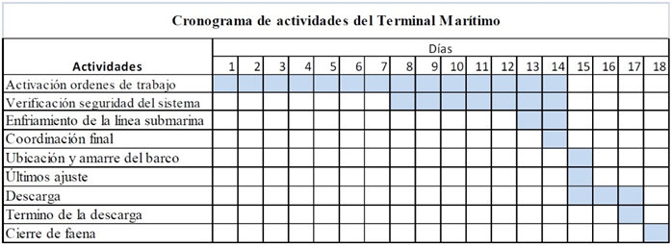
Resultado examen de Información:
Del análisis realizado a la documentación entregada por el Titular a través de carta Planta Prillex América, Enaex S.A. V.P.P. N° 213/2016 de fecha 5 de diciembre de 2016. (Anexo 3), la cual fue solicitada mediante los Ordinarios MZN N° 442/2016 de fecha 25 de noviembre (Anexo 1) y MZN N° 449/2016 de fecha 7 de diciembre de 2016 (Anexo 2), se informa lo siguiente:

- De acuerdo a la documentación remitida por el Titular, respecto a la actividad de inspección del terminal marítimo, se constató que dicha actividad la realizó la empresa “Ocean & Desert Ltda.”, la cual en su informe “Reporte Mantención Terminal Enaex Mejillones” (Anexo 5) concluye que, finalizados los trabajos y el reporte de mantención preventiva Pre-Arribo del buque, se indica que las Boyas y el terminal marítimo ENAEX Mejillones cumple con todas sus especificaciones de mantención y limpieza para su normal operación.
Además, del análisis de las fichas entregadas en el archivo “TTMM 14-11-2016” (Anexo 5), el cual indica la fecha y hora en que fue ejecutada la inspección junto con el personal que la realizó dicha actividad, se evidencia que la actividad de inspección previa a la faena de descarga fue realizada de manera conforme.

- Respecto a la pruebas hidráulicas, el Titular adjunta Certificado emitido por el Sr. Andrés Acuña L./Inspector de la empresa “World Survey Services S.A.”, quien certifica que en la cañería flexible no se observan filtraciones. (Anexo 5).

- El Titular adjunta Certificado de estanqueidad, emitido por el Sr. Andrés Acuña L./Inspector de la empresa “World Survey Services S.A.” con fecha 9 de noviembre de 2016, quien certifica que, en la cañería flexible en el transcurso de media hora, se realizaron 3 observaciones de manómetro y arrojó una presión constante de 2,0 (bar). (Anexo 5).

- En relación a la actividad de enfriamiento de la línea submarina, el Titular entrega el documento ENM-SP/VT-51-I-A/19, el cual corresponde a una tabla en donde están registrados los datos de temperatura y presión en la “Y” (línea submarina) previo a la descarga de amoniaco, indicando hora y fecha de inicio, 14 de noviembre de 2016 a las 8:00 y hora y fecha de término, 21 de noviembre de 2016 a las 19:00. (Anexo 5).

- Con respecto a la verificación de las condiciones de seguridad, El Titular entrega en el documento ENM-SP/VT-51-I-A/07 una tabla donde está el check list de verificación de las condiciones de seguridad previo a la descarga del buque de amoniaco, firmado por el jefe de maniobras de Enaex S.A el día 15 de noviembre de 2016. (Anexo 5).

- El Titular hace entrega de 3 cartas dirigidas al Capitán de Puerto de Mejillones, V.P.P. N-192, V.P.P N- 193 y V.P.P N- 194, en las cuales solicita la autorización de descarga de amoniaco, sin ambargo, no entrega la respuesta de dicha autoridad para realizar la faena. (Anexo 5).
No obstante lo anterior, a través de carta Planta Prillex América, Enaex S.A. V.P.P. N° 224/2016 de fecha 12 de diciembre de 2016 (Anexo 8), el Titular adjunta el permiso otorgado por la Autoridad Marítima Local, el cual autoriza excepcionalmente a Terminal Marítimo Enaex S.A. a realizar maniobras con la M/N “LPG/C Sanko Independence”. (Anexo 9).

- En cuanto a la charla se seguridad al personal que participará en la faena de descarga, el Titular adjunta dos documentos, que dicen relación con el Análisis de Riesgo efectuado por: SIP-SIM-HSEC los días 16 y 20 de noviembre de 2016, en los cuales se trataron los riesgos asociados a la faena de acople y desacople de un barco con amoniaco. Entre los temas abordados están la programación descarga del buque, inducción al código ISPS, normas de seguridad Manejo del NH₃ y los equipos de protección. Además, se anexa la lista de asistente que asistió a dicha charla. (Anexo 5).
- El Titular entrega el documento “ENM-SP/VT-51-I-A/07”, el cual consiste en una tabla en donde está el check list de verificación de las condiciones de seguridad previo a la descarga del buque de amoniaco, firmado por el jefe de maniobras de Enaex S.A el día 15 de noviembre de 2016 y señala que el día 9 de noviembre de 2016 se realizó la verificación de las condiciones de seguridad de la presión de los flexibles y de la válvula break away, asegurando que éstas se encontraban en buenas condiciones. (Anexo 5).

- El Titular remite un certificado “SMS Record DD-0709A-09” emitido por el Sr. Kano Takashi, Master Chief Officer, con el Check list de la seguridad del buque, declarando que las entradas (conexiones) están correctas, de acuerdo a sus competencias. (Anexo 5).

- En conformidad con los registros de temperatura, presión y caudal que el Titular debe monitorear durante la faena de descarga, el Titular anexa la planilla “Sanko Independece Nov 21” (Anexo 6) con dichos registros.

Mantención de las instalaciones del terminal marítimo.
Número de hecho constatado: 2
Documentación entregada:
Carta Planta Prillex América, Enaex S.A. V.P.P. N° 213/2016 de fecha 5 de diciembre de 2016. (Anexo 3).
- Mantención del Terminal Marítimo. (Anexo 10).

Exigencias:
RCA N° 073/2012 de fecha 2 de abril del 2012 “Ampliación del Terminal Marítimo para la Recepción de Amoniaco Anhidro”
- Considerando 3.1.6.2. El titular cuenta con un procedimiento de mantenimiento del actual Terminal Marítimo que se utilizará como procedimiento para la ampliación del Terminal, el cual considera distintos tipos mantenciones con las siguientes frecuencias:
• Mensual.
• Anualmente.
• Bienalmente (cada dos años).
(…)
Para el nuevo terminal marítimo del proyecto de ampliación, una vez realizada la recepción de las obras, se procederá a realizar la inspección correspondiente, entregando el informe a la autoridad marítima para obtener el certificado de seguridad de operación.
Además, antes de cada recepción de un barco se realizará una inspección de todas las condiciones de seguridad del sistema completo y el mantenimiento de las bombas, fitting e instrumentos de la línea, que será realizado por personal de Enaex.

Adenda N° 1 Proyecto “Ampliación del Terminal Marítimo para la Recepción de Amoniaco Anhidro”
- Respuesta 1.9. Enaex S.A., cuenta con un procedimiento de mantenimiento del actual Terminal Marítimo que se utilizará como procedimiento para la ampliación del Terminal. Este procedimiento tiene como objetivo dar cumplimiento a lo exigido por la Autoridad Marítima en lo referente al procedimiento de mantenimiento que debe realizarse a todo Terminal Marítimo (Artículo 131° del Reglamento para el Control de la Contaminación Acuática), además dando cumplimiento a los requerimientos de Enaex para el mantenimiento de sus instalaciones que le permita satisfacer los requerimientos de sus clientes.
Procedimiento de mantenimiento Terminal marítimo ENAEX S.A.
Descripción
El terminal marítimo está constituido por un sistema de fondeo y amarre que cuenta con cinco boyas y cada una de ellas posee dos anclas repartidas en las patas de tracción (rejeras) y una de respeto (retenida).
El complemento del terminal marítimo comprende dos defensas, plataforma marítima, dos pasarelas de escape, unas tuberías de descarga de amoniaco, un boyarín y dos balizas de ingreso al terminal (ubicación en tierra).
Frecuencia de los mantenimientos
Al terminal marítimo se le realizan diferentes tipos de mantenimiento a ejecutar con la siguiente frecuencia:
• Mensualmente.
• Anualmente.
• Bienalmente.
(…)

Resultado examen de Información:
Del análisis realizado a la documentación entregada por el Titular a través de carta Planta Prillex América, Enaex S.A. V.P.P. N° 213/2016 de fecha 5 de diciembre de 2016. (Anexo 3), la cual fue solicitada mediante los Ordinarios MZN N° 442/2016 de fecha 25 de noviembre (Anexo 1) y MZN N° 449/2016 de fecha 7 de diciembre de 2016 (Anexo 2), se informa lo siguiente:
- El Titular adjunta Planilla Excel “Mantención Previa Llegada Buque” la cual da cuenta de los mantenimientos efectuados a las instalaciones del Terminal Marítimo desde el mes de enero de 2016 a noviembre del mismo año, realizando cada mes esta actividad en las diferentes instalaciones y/o equipamiento del terminal marítimo.

Plan de Contingencias.
Número de hecho constatado: 3 | Estación N°: 1
Documentación entregada:
- Carta Planta Prillex América, Enaex S.A. V.P.P. N° 213/2016 de fecha 5 de diciembre de 2016. (Anexo 3).
  - Plan de Contingencias (Anexo 12).

- Carta Planta Prillex América, Enaex S.A. V.P.P. N° /2016 de fecha 21 de diciembre de 2016. (Anexo 8).
  - Informe de fuga de amoniaco de fecha 23 de diciembre de 2016. (Anexo 13).

- Informe Incidente: Desacople de nave LPG/C Sanko Independence con liberación Amoniaco Gas en el Terminal Marítimo Enaex Mejillones” de fecha 7 de diciembre de 2016. (Anexo 14).
Exigencias:
RCA N° 073/2012 de fecha 2 de abril del 2012 “Ampliación del Terminal Marítimo para la Recepción de Amoniaco Anhidro”

- Considerando 3.1.8.
El Plan de Contingencia para el control de derrame de amoniaco tendrá como objetivo reunir las medidas a seguir en caso de un derrame o fuga de amoniaco producto de:
a) Emergencias Tecnológicas
• Fuga de amoniaco a la atmósfera.
• Derrame de amoniaco al mar.

b) Emergencias Naturales
• Sismos.
• Tsunamis.

Adenda N° 1 Proyecto “Ampliación del Terminal Marítimo para la Recepción de Amoniaco Anhidro”.

- Anexo 8: Planos Adjuntos Del Plan De Contingencia Entregados en la DIA.
- Anexo 9: Plan de Contingencia para el Control de Derrame de Amoniaco Actualizado (2012).
Hechos:
Durante las actividades de inspección, se realizó una entrevista con el Titular objeto recabar información relativa a la aplicación del Plan de contingencia para el control de derrames de amoniaco anhidro, y se contató lo siguiente:
- El Sr. Edgardo González, Jefe de maniobra, indicó que estuvo presente en la contingencia, desde la sala de control y que realizó las primeras acciones de la emergencia generando el informe: “Informe de fuga de amoniaco”, el cual fue enviado en la carta del Titular de fecha 21 de diciembre de 2016, la cual responde el Ord. MZN N° 456/2016 (Anexo 7).
- El Sr. Pedro Palma, Supervisor HC y OPIP, indicó que luego de dicho informe se constituye el comité de emergencia para acordar medidas, realizar el análisis de riesgo y aseguramiento de que no hay fuga.
- Los Sres. Pedro Palma y Edgardo González señalan que la emergencia fue categorizada de nivel 1 y por lo tanto se aplicó el procedimiento del Plan de Contingencia para tal nivel.

- El Sr. Germán Lamas, Gerente de Producción, indicó que hay un informe final en donde quedan plasmadas las acciones efectuadas en la contingencia, dicho informe fue entregado por la Ingeniero Ambiental Srta. Paulina Molina, bajo el nombre “Informe Incidente: Desacople de nave LPG/C Sanko Independece con liberación Amoniaco Gas en el Terminal Marítimo Enaex Mejillones” de fecha 7 de diciembre de 2016.

- El Sr. Edgardo González indicó que estuvo en el buque antes de la faena de descarga y verificó que todo estaba en óptimas condiciones. Por lo que señaló que no se tiene la total certeza de la causa de la emergencia, sin embargo, la tesis real que se baraja es la acción del viento.

- El Sr. Germán Lamas indicó que mientras se realiza la faena de descarga hay personal del buque asignado para estar de punto fijo observando la operación, objeto dar aviso frente a algún evento o incidente. Señaló que en el momento de la emergencia se accionó el sistema de bloqueo de la descarga para detenerla. Dicho sistema de Bloqueo, según lo explicó el Sr. Edgardo González, se activa en dos lugares, en un costado del buque y en la sala de control y que él verificó que estaba en correcto funcionamiento cuando inspeccionó el buque antes de la faena de descarga.
- El Sr. Germán Lamas señaló que se estimó que el volumen derramado fue de 1 m³, que es el volumen que queda en el flexible, entre el buque y la plataforma. Además, explicó que la fuga se originó en la plataforma y que la válvula breakaway, que es la válvula de emergencias, tiene 2 cierres que se accionan de manera mecánica por tracción, a través de una piola de acero, evitando así que se derrame el material que se esté descargando.
Resultado examen de Información:
Analizada la documentación entregada por el Titular a través de carta Planta Prillex América, Enaex S.A. V.P.P. N° 213/2016 de fecha 5 de diciembre de 2016. (Anexo 3), Carta Planta Prillex América, Enaex S.A. V.P.P. N° /2016 de fecha 21 de diciembre de 2016. (Anexo 8) y la solicitada en la actividad de Inspección Ambiental del día 19 de enero de 2017 (Anexo 11), se infiere lo siguiente:

- El Titular hace entrega de tres archivos, Plan de Contingencias Parte 1, 2 y 3 (Anexo 12), los cuales contienen el Plan de contingencias para el Control de Derrames de Amoniaco Anhidro, el cual fue aprobado por la resolución D.G.T.M. y M.M. Ord. N° 12.600/05/971 de fecha 01 de septiembre de 2015. Sin embargo, no adjunta documentación u otro antecedente que permita verificar que fue efectuado el procedimiento descrito en dicho Plan durante el incidente ambiental ocurrido el día 23 de noviembre.
- A través de Ord. MZN N° 456/2016 de fecha 16 de diciembre de 2016 (Anexo 7), se solicitó al Titular adjuntar dcoumentación que acredite la aplicación del procedimiento establecido en el Plan de Contingencias, remitiendo a través de la carta en Anexo 8 del presente informe, el documento “Informe de Fuga Amoniaco”, el cual describe los hechos ocurridos en día 23 de noviembre y las primeras acciones ejecutadas en la emergencia.
- Dado lo anteriormente señalado, se planificó la actividad de Inspección ambiental, en dónde se solicitó al Titular documentación relacionada con el Plan de Contingencias. El Titular entregó el “Infome de Incidente: Desacople de nave LPG/C Sanko Independece con liberación Amoniaco Gas en el Terminal Marítimo Enaex Mejillones” de fecha 7 de diciembre de 2016” (Anexo 14) el cual trata del informe de investigación final de la emergencia y contiene una descripción del incidente, antecedentes de la investigación, cronología de los hechos, respuestas y acciones efectuadas, análisis de la causa y recomendaciones asociadas al incidente. Con dicho informe es posible verificar que el Titular realizó el procedimiento conforme lo establecido en el Plan de Contingencias aprobado.

CONCLUSIONES.
De los resultados de las actividades de fiscalización, asociados los Instrumentos de Gestión Ambiental indicados en el punto 3, se puede indicar que se da conformidad a las materias relevantes objeto de fiscalización.

Dicho resultado, no obsta a que en el futuro se realicen nuevos procedimientos de fiscalización ambiental y no lo exime de ninguna clase de responsabilidad que pudiese contraer por cualquier hallazgo respecto del instrumento que lo regula, que se produzca con anterioridad o simultaneidad a la fecha en que se efectuó la actividad de fiscalización ambiental y no hubiera sido directamente percibido y/o constatado en la misma por el fiscalizador.

DOCUMENTACIÓN SOLICITADA Y ENTREGADA.
N° | N° de hecho asociado | Documento solicitado | Plazo de entrega | Fecha entrega | Observaciones
1 | 1 | Registros Certificados y otra documentación generada de las actividades previas a la descarga de Amoniaco Anhidro. | 5-12-2016 | 6-12-2016 | El Titular entrega documentación a través de Carta Planta Prillex América, Enaex S.A. V.P.P. N° 213/2016 de fecha 5 de diciembre de 2016. (Anexo 3).
2 | 1 | Registros del Caudal, temperatura y presión mientras de efectuaba la faena de descarga. | 5-12-2016 | 6-12-2016 | El Titular entrega documentación a través de Carta Planta Prillex América, Enaex S.A. V.P.P. N° 213/2016 de fecha 5 de diciembre de 2016. (Anexo 3).
3 | 2 | Documentación asociada a todos los mantenimientos efectuados desde enero de 2016 a la fecha del incidente. | 5-12-2016 | 6-12-2016 | El Titular entrega documentación a través de Carta Planta Prillex América, Enaex S.A. V.P.P. N° 213/2016 de fecha 5 de diciembre de 2016. (Anexo 3).
4 | 3 | Registros, certificados u otra documentación generada de las medidas efectuadas en el marco del cumplimiento del Plan de contingencia asociado al Permiso Ambiental Sectorial N° 72 del D.S. (MINSEGPRES) N° 95/01 “Reglamento del Sistema de Evaluación de Impacto Ambiental”, el que fue aprobado por la Autoridad Marítima. | 5-12-2016 | 6-12-2016 | El Titular entrega documentación a través de Carta Planta Prillex América, Enaex S.A. V.P.P. N° 213/2016 de fecha 5 de diciembre de 2016. (Anexo 3).
5 | 1 | Autorización emitida por la Autoridad Marítima para efectuar la faena de descarga de Amoniaco entre el 16 y el 19 de noviembre, de acuerdo a la solicitud que se efectuó a través de cartas V.P.P. N° 192/2016, V.P.P N° 193/2016 y V.P.P N° 194/2016 las tres con fecha 10 de noviembre del 2016. | 22-12-2016 | 21-12-2016 | El Titular entrega documentación a través de arta Planta Prillex América, Enaex S.A. V.P.P. N° /2016 de fecha 21 de diciembre de 2016. (Anexo 8).
6 | 3 | Adjuntar certificados, registros, planillas, informes o cualquier antecedente asociado a las acciones efectuadas de acuerdo al Plan de Contingencia para el control de derrame de amoniaco aprobado, los cuales permitan verificar que el Titular actuó conforme los protocolos y objetivos documentados en dicho Plan. | 22-12-2016 | 21-12-2016 | El Titular entrega documentación a través de arta Planta Prillex América, Enaex S.A. V.P.P. N° /2016 de fecha 21 de diciembre de 2016. (Anexo 8).
7 | 3 | Medios de verificación de aplicación del Plan de Contingencia. | 19-01-2017 | 19-01-2017 | El Titular entrega la información solicitada durante la actividad de Inspección Ambiental del día 19 de enero de 2017. (Anexo 11).

ANEXOS.
N° Anexo | Nombre Anexo
1 | Ord. MZN N° 442/2016 de fecha 25 de noviembre de 2016.
2 | Ord. MZN N° 449/2016 de fecha 7 de diciembre de 2016.
3 | Carta Planta Prillex América, Enaex S.A. V.P.P. N° 213/2016 de fecha 5 de diciembre de 2016.
4 | Carta Planta Prillex América, Enaex S.A. V.P.P. N° 224/2016 de fecha 12 de diciembre de 2016.
5 | Acciones previa descarga.
6 | Registros durante la descarga.
7 | Ord. MZN N° 456/2016 de fecha 16 de diciembre de 2016.
8 | Carta Planta Prillex América, Enaex S.A. V.P.P. N° /2016 de fecha 21 de diciembre de 2016.
9 | Cartas, correos y autorización de maniobra.
10 | Mantención del Terminal Marítimo.
11 | Acta de Inspección Ambiental de fecha 19 de enero de 2017.
12 | Plan de Contingencias.
13 | Informe de fuga de amoniaco de fecha 23 de diciembre de 2016.
14 | Informe Incidente: Desacople de nave LPG/C Sanko Independence con liberación Amoniaco Gas en el Terminal Marítimo Enaex Mejillones” de fecha 7 de diciembre de 2016.

